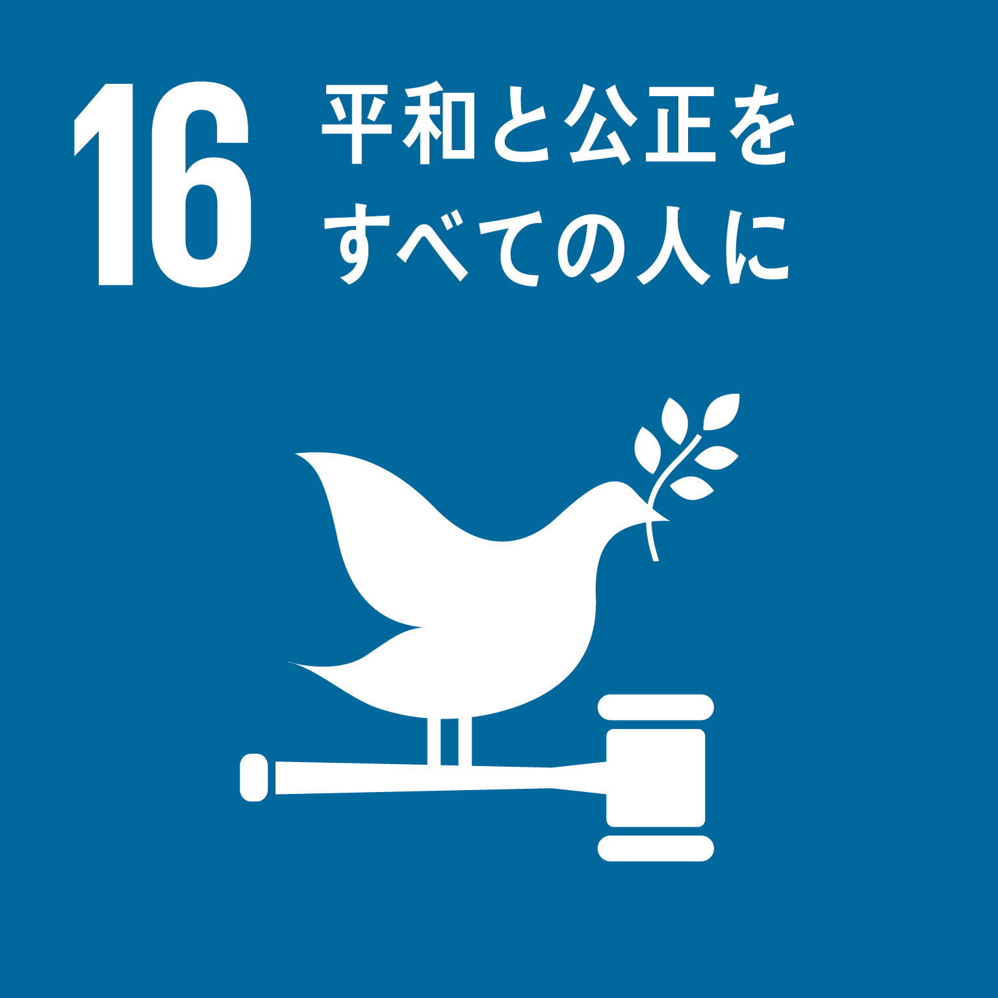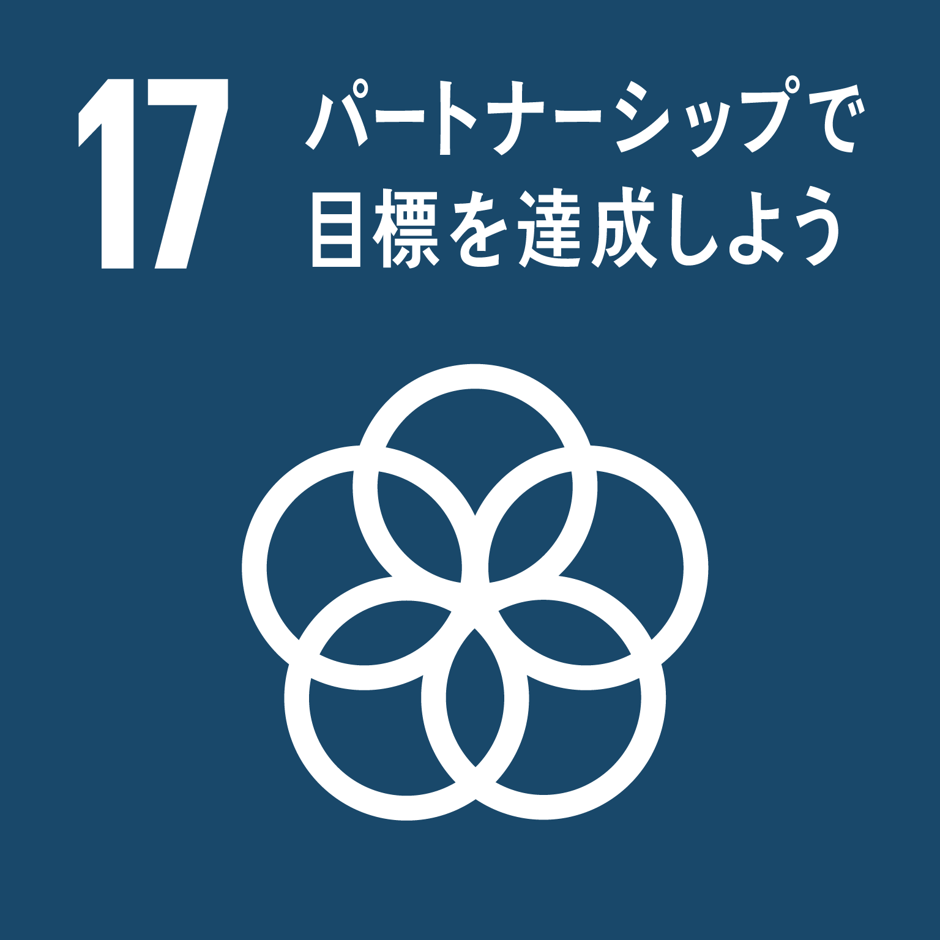

大阪府犯罪被害者等支援に関する指針 ＜概要＞

**＜改定にあたって＞**

**府では、「大阪府犯罪被害者等支援のための取組指針」を平成18年12月に策定して取組みを進めてきましたが、犯罪被害者等支援の理念や基本方向等を明示した大阪府犯罪被害者等支援条例を平成31年４月１日に施行したことから、従前の取組指針を改定し、同条例第８条に規定する犯罪被害者等支援に関する指針として、改めて「大阪府犯罪被害者等支援に関する指針」を定めます。**

**めざす姿　「犯罪被害者等に関する問題を社会全体で考え、ともに支えあう、誰もが安心して暮らすことができる大阪」**

**犯罪被害者等が安心して暮らせるように**

犯罪被害者等が抱える問題の多様性と深刻性を踏まえ、幅広い分野にわたる府の施策の横断的･効果的な組合せによる支援を実施

**ａ 相談及び情報の提供等**

　　犯罪被害者等が直面している法律問題その他の問題について相談に応じ、必要な情報の提供を行い、犯罪被害者等支援に精通している者の紹介などを行います。

**ｂ 心身に受けた影響からの回復**

　　犯罪被害者等の心身の状況等に応じた適切な保健医療サービス及び福祉サービスの提供などを行います。

**ｃ 安全の確保**

　　一時保護、施設への入所、防犯に係る指導、犯罪被害者等に係る個人情報の適切な取扱いの確保などを行います。

**ｄ 居住の安定**

　　大阪府営住宅への入居における特別の配慮、一時的な利用のための住居の提供などを行います。

**ｅ 雇用の安定**

　　犯罪被害者等支援の必要性について事業者の理解を深めるための啓発などを行います。

**ｆ 経済的負担の軽減**

　　経済的な助成に関する情報の提供及び助言などを行います。

犯罪被害者等支援についての社会の関心を高め、犯罪被害者等への無理解や偏見をなくし、犯罪被害者等の視点に立って行動し、支えていく社会づくりに取り組む

**犯罪被害者等を支える社会づくりのために**

**a 府民の理解の増進**

　　犯罪被害者等が置かれている状況及び犯罪被害者等支援の必要性について府民の理解を深めるため、広報、啓発などを行います。

**b 民間支援団体に対する支援**

　　民間支援団体が適切かつ効果的に犯罪被害者等支援を推進することができるよう、犯罪被害者等支援に関する情報の提供、助言などを行います。

**c 人材の養成**

　　犯罪被害者等支援の充実を図るため、相談、助言、日常生活の支援等の犯罪被害者等支援を担う人材を養成するための研修などを行います。

**d 調査及び情報の収集**

　　犯罪被害者等の意見の把握に努めるなど、犯罪被害者等支援に関する施策の充実に向けて調査及び情報の収集を行います。

**推進体制**

**■ワンストップでの支援体制**

**▼被害者支援調整会議**

知事部局、警察本部、犯罪被害者等早期援助団体及び関係市町村が、総合的な犯罪被害者等支援を一体となって実施していきます。

■**関係機関等の連携体制**

**▼大阪府被害者支援会議**

犯罪被害者等支援に関わる行政、司法、医療、相談等の関係機関・団体が相互に連携し、オール大阪での犯罪被害者等支援を一体となって実施していきます。

**▼大阪府犯罪被害者支援庁内対策会議**

　　　庁内部局間の連携強化を図り、犯罪被害者等支援のための施策を総合的・体系的に推進していきます。

**検証・見直し**

**■施策実施状況の検証**

指針に基づく犯罪被害者等支援のための施策の実施状況について毎年度公表するとともに、ＰＤＣＡサイクルを確立し、各施策の改善を図ります。

**■指針の見直し**

国の「犯罪被害者等基本計画」が改定されたときその他必要が生じたときは、点検を行い、必要に応じて本指針を改定します。